**各產銷班及青農團體申請補助範本**

壹、申請補助款程序（垃圾處理場所回饋金補助后里區各產銷班舉辦年度觀摩研習活動）

各產銷班及青農團體申請補助時應附表件：

一、產銷班及青農團體函。

二、申請補助計畫書：活動行程、經費概算表。

三、上述表單須逐一蓋用產銷班及班長圖章。

（附件如下）

公文範本

**○產銷班及青農團體 函**

承 辦 人：**○○○**

機關地址：后里區**○○**里**○**（路）街**○○○**號

電 話：**○○-○○○○○○○**

受文者：后里區公所

發文日期：中華民國**○○○**年**○○**月**○○**日

發文字號： 字第**○○○○○○** 號

主 旨：有關本班於**○○○**年**○○**月**○○**日**○○**時假**○○○○（地點）**辦理「**○○○產銷班舉辦年度觀摩研習活動**」乙案，敬請 貴所以垃圾處理場所回饋金惠予補助經費，請 鑒核。

說 明：

1. 依據 鈞所**○○○**年**○○**月**○○**日后區農字第**○○○○號**函辦理。
2. 隨函檢送申請補助計畫書乙份。

正本：后里區公所

副本：○○產銷班

○○○產銷班及青農團體 印

班長 **○○○** 印

**申請補助計畫書**

計畫名稱: **○○○產銷班及青農團體舉辦年度觀摩研習活動**（要和公文活動稱一致）

二、計畫目的: **〇〇〇〇〇〇〇〇**

三、計畫內容:

1、參加人員：班員及數名工作人員

2、活動時間: **○○○**年**○○**月**○○**日

3、活動行程:

四、預期效益: **〇〇〇〇〇〇**

五、經費概算表：

單位：新台幣元

|  |  |  |  |  |  |  |
| --- | --- | --- | --- | --- | --- | --- |
| 編號 | 項目 | 單位 | 單價 | 數量 | 金額 | 備註 |
| 1 |  |  |  |  |  |  |
| 2 |  |  |  |  |  |  |
| 3 |  |  |  |  |  |  |
| 4 |  |  |  |  |  |  |
| 5 |  |  |  |  |  |  |
| 6 |  |  |  |  |  |  |
| 合 計 | | 新台幣**〇〇〇,〇〇〇**元 | | | | |

製表人 （會計 不可同一人 出納 ） 班長

印 印 印 印

產銷班及青農團體申請核銷範本

貳、核撥補助款程序

各產銷班活動辦理完竣後請依規定儘速檢據核銷，俾憑辦理核發補助款項。

一、核銷必備單據：

（一）本所核定補助函等文件影本。

（二）第一頁 領據。

(三) 第二頁 貴班於后里區農會帳戶存摺封面影本乙份（存摺封面要放大

且帳號要清晰，收據領款單位名稱需與存摺封面影本單位

名稱一致）。

（四）第三頁 支出機關分攤表

(五）第四頁 經費支出明細表

(六) 第五頁原始黏貼憑證（黏貼本活動正本發票或收據）

（七）第六頁 活動成果報告

（八）第七頁 成果照片

二、原始憑證之買受人（即發票或收據）應填寫全銜「〇〇〇產銷班」(與班印相符之名稱)。

（一）檢附本活動正本發票（二聯式的發票要附收執聯；三聯式發票要附

收執聯及扣抵聯）或收據，不得提供影印本。

（二）憑證內容（即發票或收據）不得以一式、一批、一組...等填列，

其中品名、數量、單價、單位、小計、合計...等請填寫完整，不可

遺漏。

三、上述表單須逐一蓋用機關圖記，班長會計、出納、經辦人等印章。

四、表件皆可視計畫書寫延展或影印使用。

附件如下:

公文範本

**○○○產銷班及青農團體 函**

承 辦 人：**○○○**

機關地址：臺中市后里區**○○**里○○（路）街○○○號

電 話：○○-○○○○○○○

受文者：臺中市后里區公所

發文日期：中華民國○○○年○○月○○日

發文字號： ○○字第○○○○○○ 號

主 旨：檢送本班於○○○年○○月○○日辦理「○○○○○○○○活動」完畢，檢附核銷領據及原始憑證等相關資料證明文件，請惠予核撥補助款，請 鑒核。

說 明：依據 貴所○○○年○○月○○日后區農字第○○○○

○○○○函辦理。

正本：**臺中市后里區公所**

副本：○○○產銷班

○○○產銷班及青農團體 印

班長 ○○○ 印

第一頁 領據

領 據

茲收到辦理「臺中市后里區 產銷班第 班及青農團體舉辦年度觀摩研習活動」補助經費，計新臺幣貳萬元整無訛。

此致

臺中市后里區公所

單 位: 臺中市后里區 產銷班第 班及青農團體

班 長:

會 計:

出 納:

經手人:

地 址:臺中市后里區 里 路 號

中　　　　華　　　　民　　　　國　〇〇〇年〇〇月〇〇 日

第二頁貴班及青農團體於后里區農會帳戶存摺封面

(為利本所辦理撥款事宜，請於此欄浮貼存簿封面影本；收據領款單位名稱需與存摺封面影本單位名稱一致)

第三頁支出機關分攤表

**臺中市后里區〇〇產銷班第〇〇班各產銷班及青農團體**

支 出 機 關 分 攤 〇〇〇年〇〇月〇〇日

|  |  |  |  |
| --- | --- | --- | --- |
| 所屬年度月份：〇〇〇年度〇〇月份 總金額新台幣（大寫）：〇〇萬元 | | | |
| 分攤機關名稱 | 分攤基準 | 分攤金額 | 說明 |
| 臺中市政府環境保護局 | % | 〇〇,〇〇〇元 | 1. 支出憑證由主辦機關另行保存或彙總附入支出憑證簿送審者，應加具本分攤表。 2. 各分攤機關以主辦機關出具之收據，附本分攤表。   原始憑證 張，黏附於 月份 計劃（科目）支出憑證部第 冊第 號。 |
| 臺中市后里區 產銷班第 班及青農團體 | % | 〇〇,〇〇〇元 |
| 以下空白 |  |  |
|  |  |  |
|  |  |  |
| 合 計 | 100% | 〇〇,〇〇〇元 |

經手人 出納 會計 班長

印 (不可同 印 印一人) 印

第四頁 經費支出明細表

名稱：臺中市后里區〇〇產銷班〇班及青農團體

計畫名稱: 臺中市后里區〇〇產銷班〇班及青農團體舉辦年度觀摩研習活動(與公文及計劃書內名稱要一致) 單位:新臺幣元

|  |  |  |  |  |  |  |  |
| --- | --- | --- | --- | --- | --- | --- | --- |
| 憑證編號 | 預算項目 | 核定金額 | 實支金額 | 補助金額 | | 自籌金額 | 說明 |
| 臺中市政府環境保護局 | 其他機關 |
| 1 | 車資 |  |  |  |  |  | 天×元 |
| 2 | 餐費 |  |  |  |  |  | 桌×元 |
| 3 | 保險費 |  |  |  |  |  | 人× 元 |
| 4 |  |  |  |  |  |  |  |
| 5 |  |  |  |  |  |  |  |
| 6 |  |  |  |  |  |  |  |
| 7 |  |  |  |  |  |  |  |
| 8 |  |  |  |  |  |  |  |
| 9 |  |  |  |  |  |  |  |
| 10 |  |  |  |  |  |  |  |
|  | 合計 |  |  |  |  |  |  |

經手人 （出納 不可同一人 會計 ） 班長

印 印 印 印

第五頁原始黏貼憑證

臺中市后里區 產銷班第 班各產銷班及青農團體

**黏 貼 憑 證 用 紙**

.經手人及驗收證明人不得為同一人

|  |  |  |  |  |  |  |  |  |  |
| --- | --- | --- | --- | --- | --- | --- | --- | --- | --- |
| 憑 證  編 號 | 預 算 科 目 | 金 額（元） | | | | | | | 用 途 說 明 |
| 佰  萬 | 拾  萬 | 萬 | 仟 | 佰 | 拾 | 元 | 臺中市后里區 產銷班第 班及青農團體舉辦年度觀摩研習活動 |
|  |  |  | ＄ |  |  |  |  |  | 補助款:20,000  自籌款: |

|  |  |  |  |  |  |
| --- | --- | --- | --- | --- | --- |
| 經手人 | 驗收/證明人 | 保管人 | 出納 | 會計 | 班長 |
|  |  |  |  |  |  |

|  |  |  |
| --- | --- | --- |
|  | ------------------------------------------------------------------------------  單據1 憑證粘貼線  單據2  單據3  單據4 |  |
|  | | |

說明：

1.預算金額欄位請就原補助計畫書之預算總表金額填寫。

2.實際收支欄位，請就實際執行的收支金額填寫。

3.說明欄，請敘明支出項目內容單價、數量。

4.由數機關共同補助之計畫，請敘明補助機關名稱。

5.請於理事長、會計、出納及經手人等處簽章。

6.欄位不足者，請自行增加。

第六頁 成果報告

**臺中市后里區〇〇產銷班第〇〇班各產銷班及青農團體** **〇〇〇**年**〇〇**月**〇〇**日辦理「臺中市后里區〇〇產銷班第〇〇班各產銷班及青農團體年度觀摩研習活動」成果報告書 班長**:**

|  |
| --- |
| 1. 工作實施概況：前罝規劃行程即安排提升產業技能場所（**〇〇〇〇〇〇**）與環境教育認證場所（**〇〇〇〇〇〇**）為主軸，另規劃其他附加行程如下： 班場所集合→車上卡拉ok盡情歡唱及影片欣賞→**〇〇〇〇〇〇**→**〇〇〇〇〇〇**→**〇〇〇〇〇〇**→**〇〇〇〇〇〇**→**〇〇〇〇〇〇**→晚餐→回可愛的家 |
| 1. 辦理成效：提升班員對於農業產業經營的模式，透過農業產業休閒觀摩及研習來增廣見聞﹐同時藉由研討交流，提升產業技能亦可紓解班員長期工作壓力與辛勞，並促進本班班員情誼及團結；對於環境教育方面，提升產業技能場所與生態環境保育等元素共同結合，有利於對於未來推廣食農教育，無遠弗界。 |
| 1. 經費收支執行情形：   總經費：新台幣**〇〇〇〇〇〇**元  本次觀摩研習活動由臺中市政府環境保護局補助新台幣20,000元，其餘不足部分由本班自行籌措 |

第七頁活動成果照片

|  |  |
| --- | --- |
| 活動成果照片 | |
| 產銷班及青農團體名稱： | 拍攝地點： |
| 活動名稱： | 拍攝日期：114年 月 日 |
|  | |

各產銷班及青農團體舉辦觀摩研習活動照片範例：**依計畫顯示觀摩研習地點名稱**

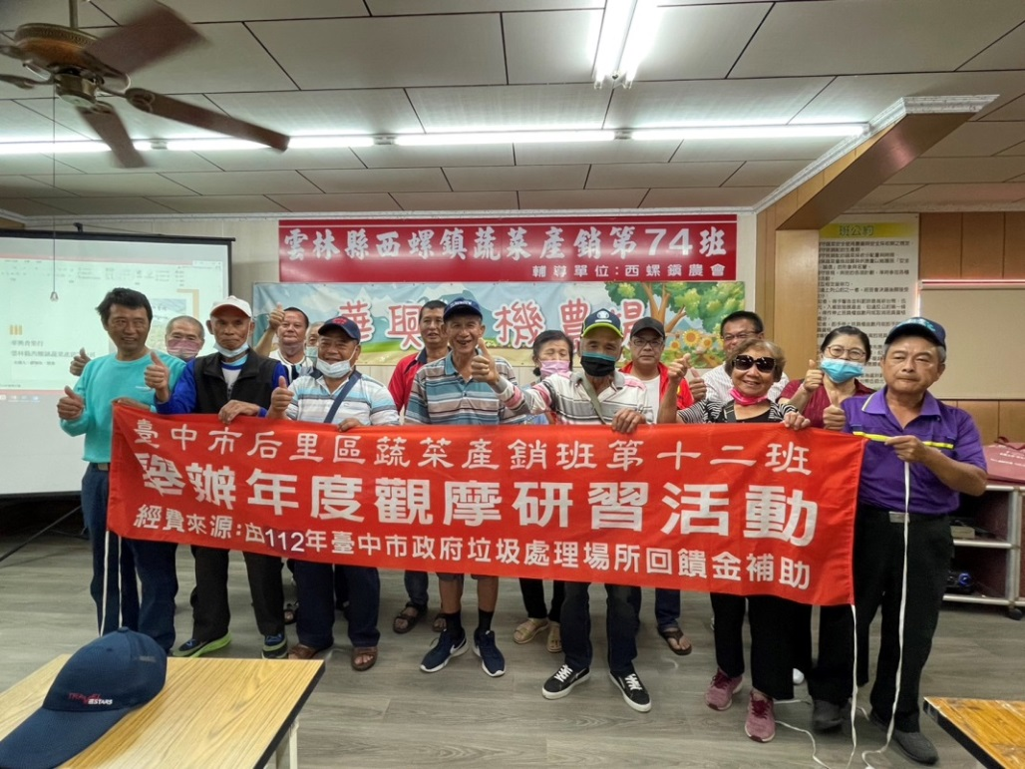

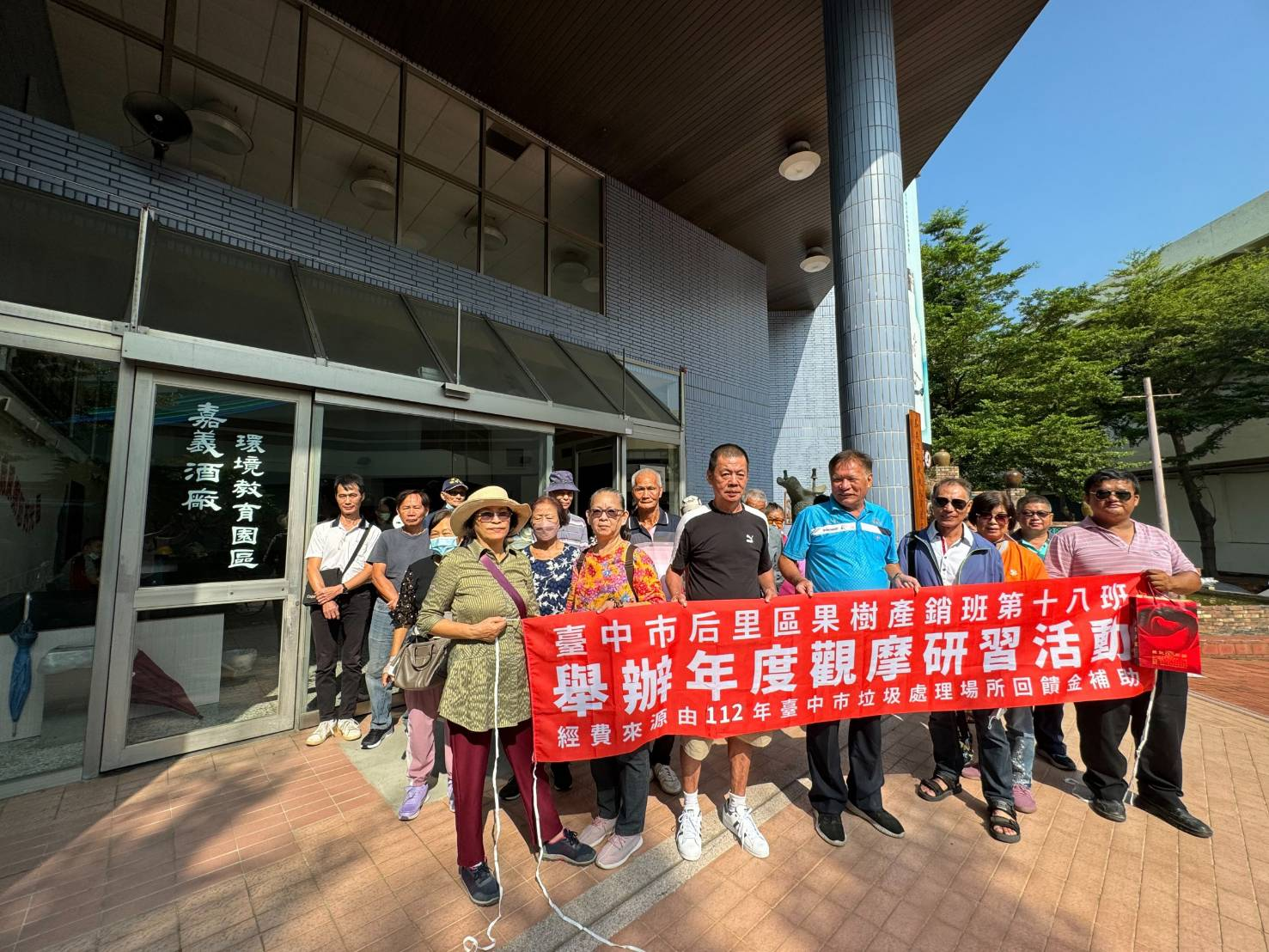

**依計畫顯示觀摩研習之環境教育認證場所地點名稱**

活動成果照片至少4張，所附照片可清楚辨識內容如下：

1、貴班班印之班名

2、000產銷班舉辦年度觀摩研習活動

3、拍攝地點

4、拍攝日期

5、經費來源由「113年臺中市垃圾處理場所回饋金補助」

6、另2張照片需含進入以上地點參觀時之現況照片。

**各產銷班及青農團體辦理活動時自我檢視事項**

**（辦活動時帶出去參考）**

1. （出門前）紅布條是否有顯示應該顯示的字樣活動名稱及經費補助來源。
2. 辦活動時原則上請參考原先送公所核准的該活動經費概算表內項目來執行計畫，因為該計畫已被公所核准通過了，屆時是據以辦理核銷憑撥款項。
3. 原始憑證之買受人（即發票或收 據）應填寫接受補助單位全銜（圖記）「臺中市后里區 〇〇產銷班及青農團體」。

（一）檢附本活動所有正本發票（二聯式的發票要附收執聯；三聯式發票要附收執聯及扣抵聯）或收據，不管發票或收據（記得要請商家蓋店章和負責人章），一定要填寫接受補助單位全銜或者是接受補助單位統一編號，而且不得提供影印本。

（二）憑證內容（即發票或收據）不得以一式、一批、一組...等填列，其中品名、數量、單價、單位、小計、合計...等請填寫完整，不可遺漏，特別是電子發票部份。要和貴班原先送公所審核該活動經費概算表內項目一致。

例如：收據樣式如下

|  |  |  |  |  |  |  |  |  |  |  |  |  |  |  |  |  |  |  |  |  |  |
| --- | --- | --- | --- | --- | --- | --- | --- | --- | --- | --- | --- | --- | --- | --- | --- | --- | --- | --- | --- | --- | --- |
| 臺中市（縣）后里區（鄉）〇〇社區發展協會台照 免用統一發票編號  中華民國〇〇〇年〇〇月〇〇日 □□□□□□□□   |  |  |  |  |  |  | | --- | --- | --- | --- | --- | --- | | 品名 | 數量 | 單位 | 單價 | 總價 | 印  要蓋店章 | | 住宿飯店2人房 | 10 | 間 | 2,000 | 20,000 | | 〇月〇日中餐 | 2 | 桌 | 5,000 | 10,000 | |  |  |  |  |  |   合計新台幣〇〇〇〇〇元 |

1.（品名）：住宿飯店2人房費用。（數量）：10。（單位）：間。（單價）：2,000元。（小計）：20,000元。

2.（品名）：中餐。（數量）：2。（單位）：桌。（單價）：5,000元。（小計）：10,000元。避免活動前的經費概算表與活動後的支出明細表內容有不同版本，避免送資料到公所核銷時，徒增困擾。

（三）倘若該活動有投買平安保險時，要保人欄位請填寫「臺中市后里區〇〇產銷班〇〇班」,而且要附被保險人名冊，不要填寫「〇〇〇先生或〇〇〇班長、〇〇〇隊長」，該活動不是你私人的專屬保險，而且保險單收據要請保險公司蓋公司主管章和經手人章。

四、有關照片部分，敬請提供原先送公所核准的該活動行程地點且要清楚顯示該地點。

五、最後，后里區公所全體同仁祝 貴會辦理活動成功順利，快快樂樂出門，平平安安回家。

合格憑證範例－發票

**買受人(受補助者)、統編、日期必填**

範例一：三聯式發票（扣抵聯）

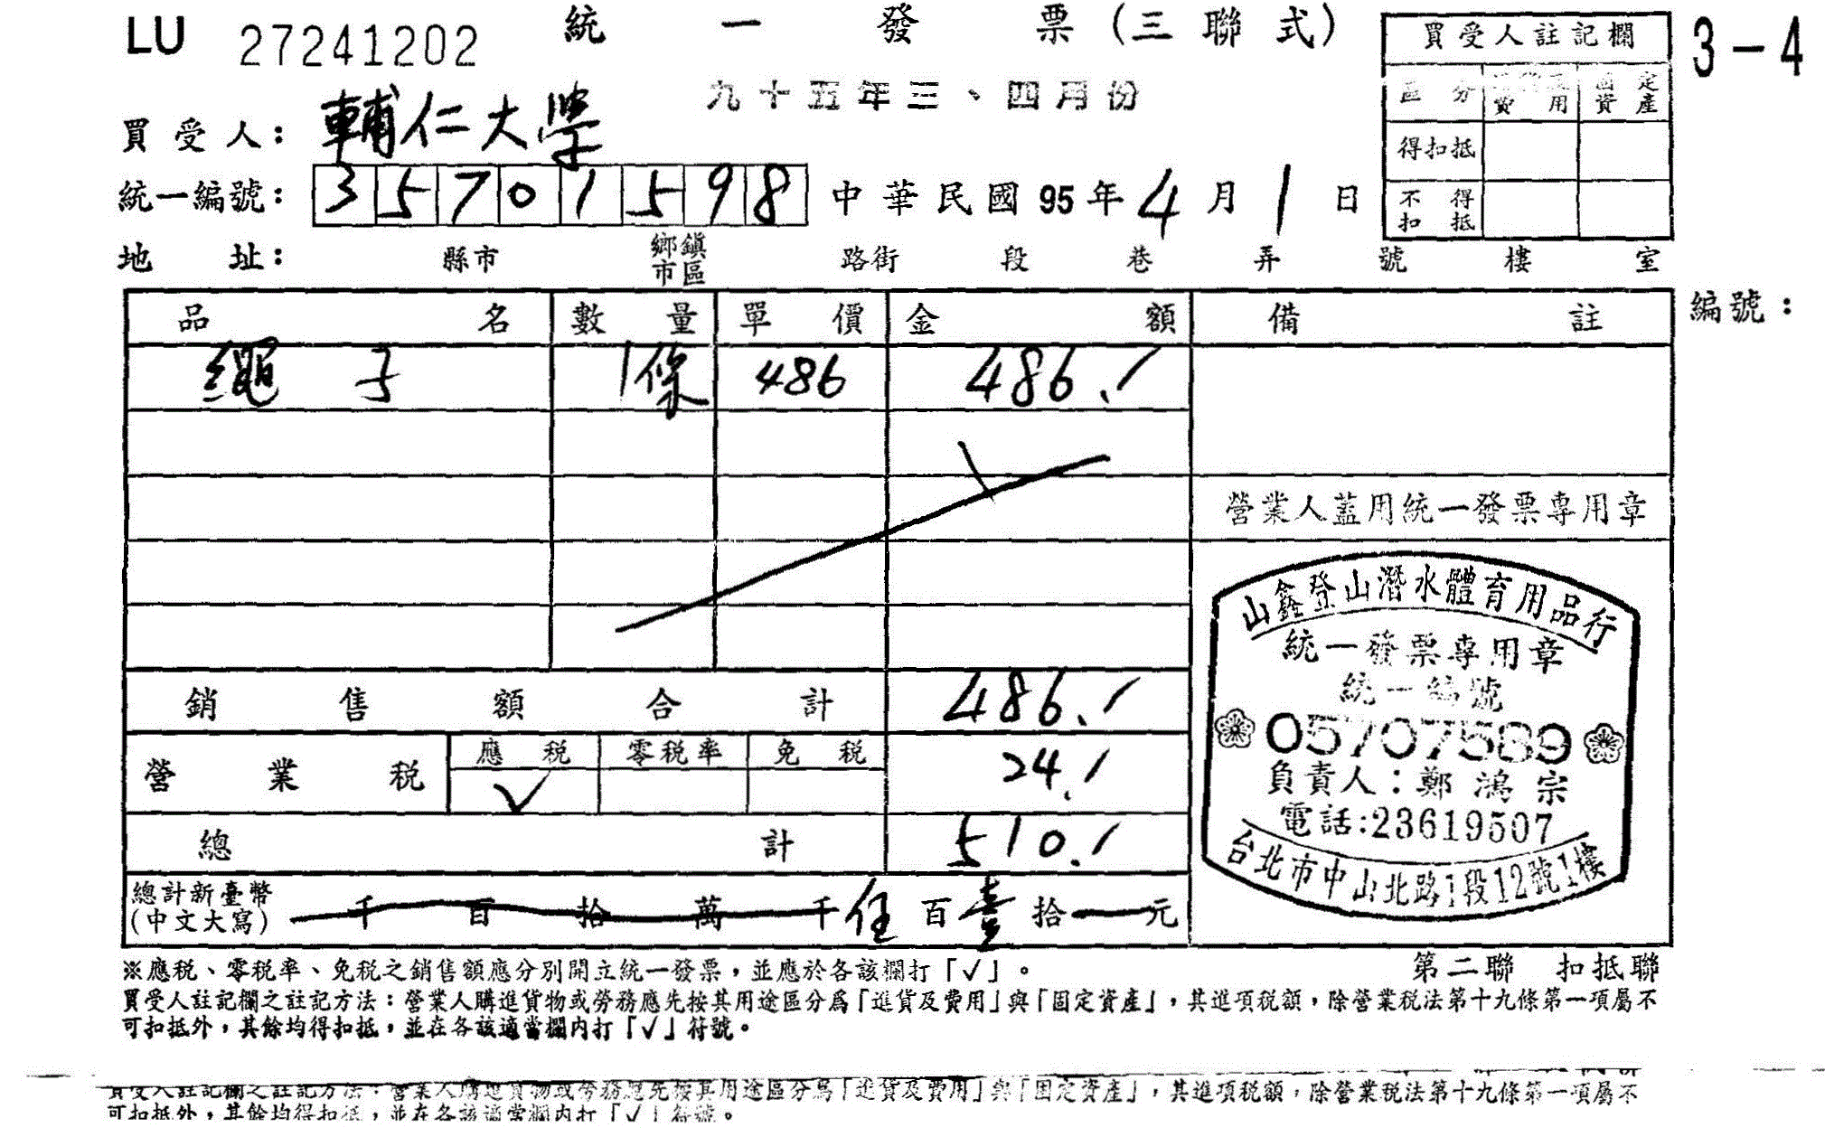

**金額合計、稅額、總計必填**

**品名、數量、單價、金額必填 統一發票專用章(無負責人名字要另外加蓋負責人私章)**

範例二：三聯式發票（收執聯）

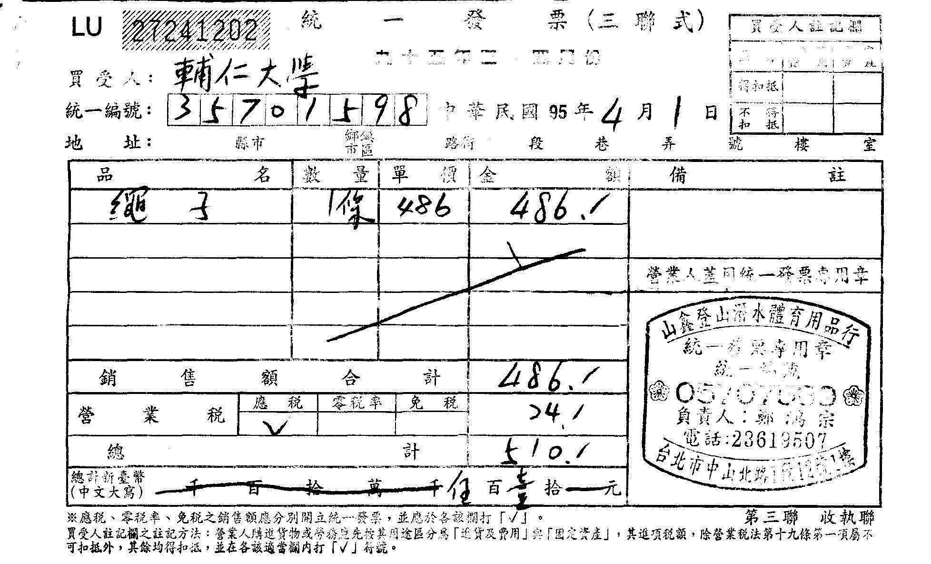

備註：三聯式發票須將第二聯與第三聯一併黏貼

範例三：二聯式發票

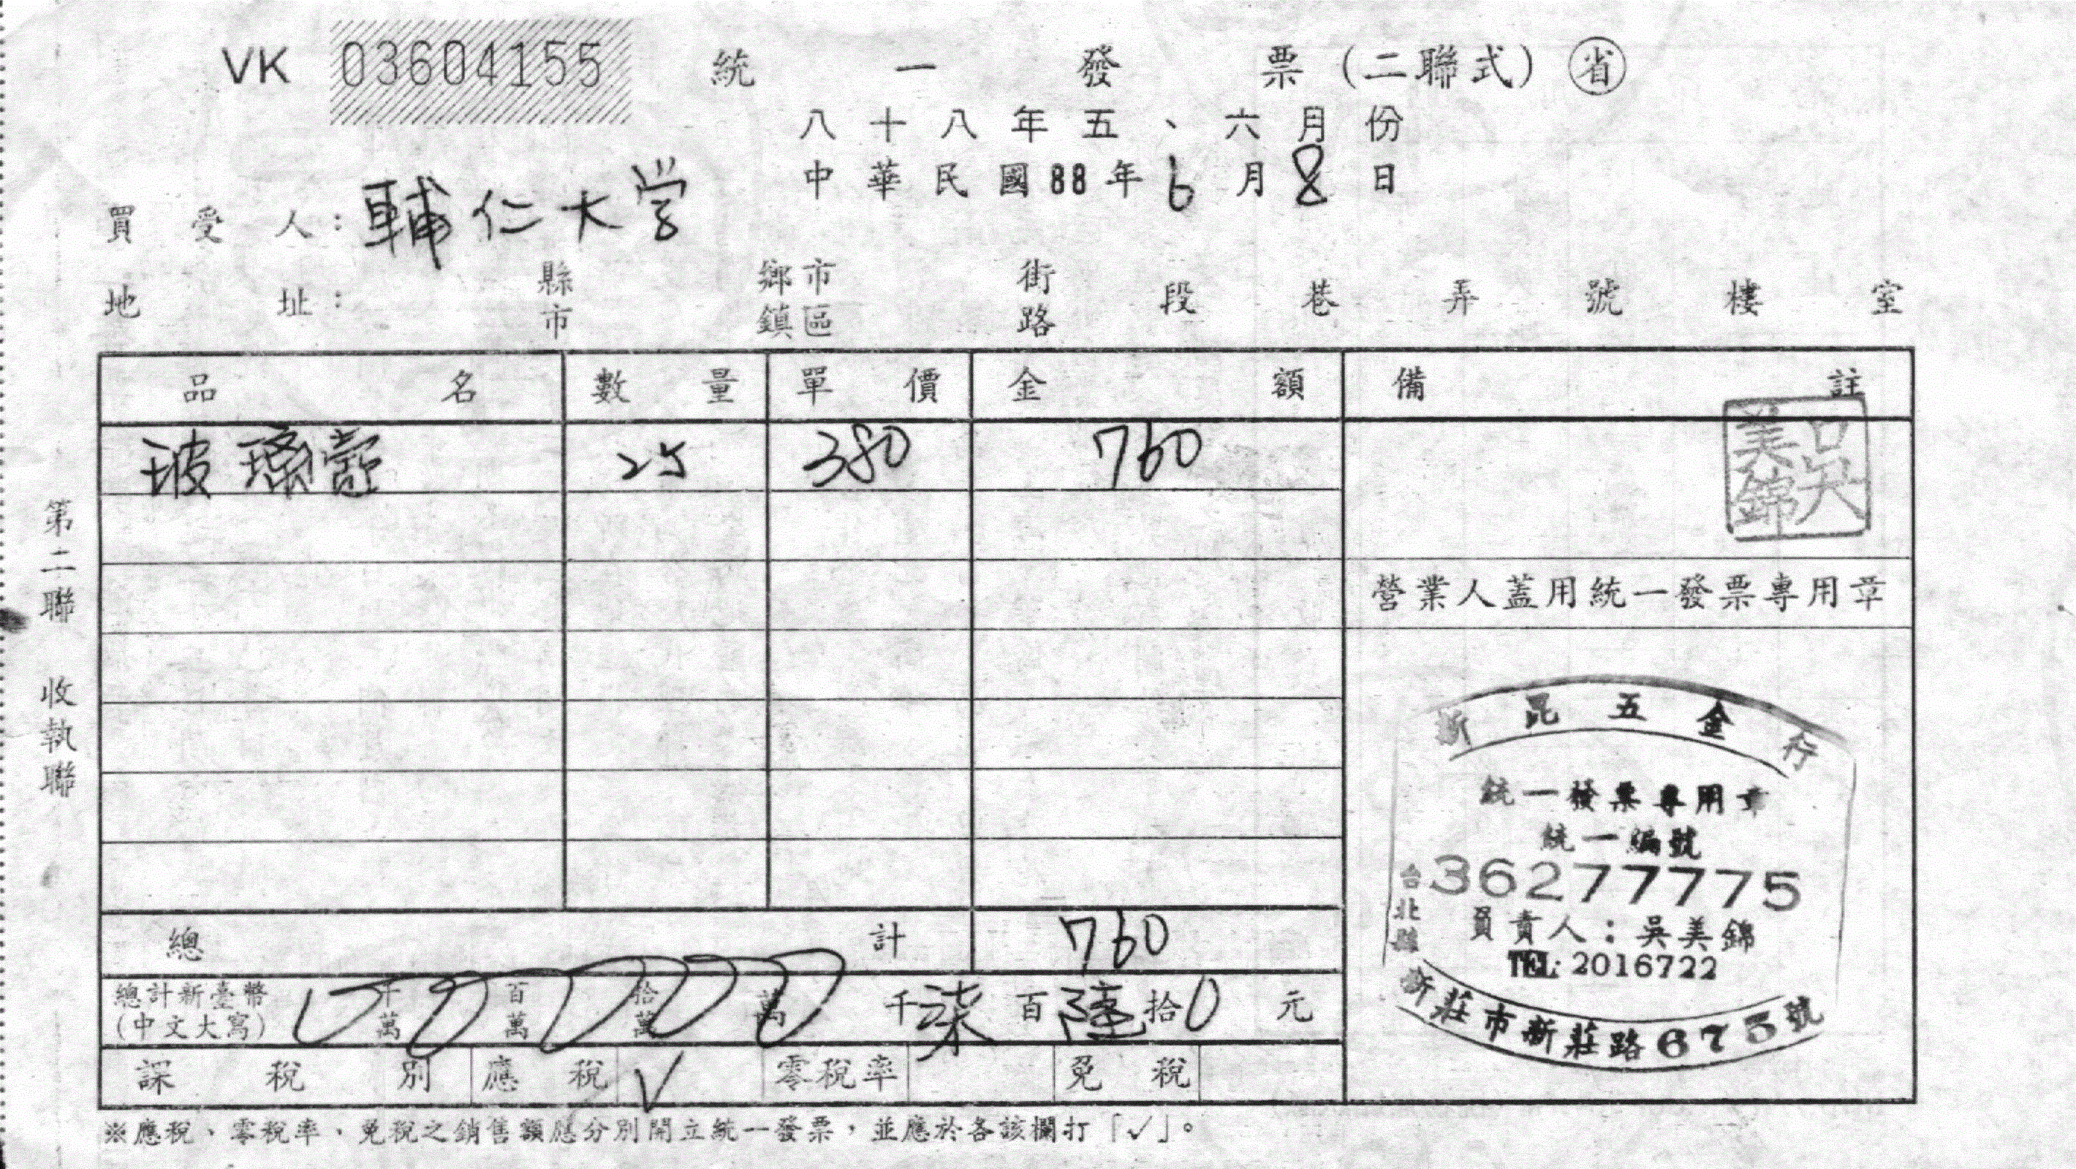

合格憑證範例－收據

經核准免用統一發票之小規模營利事業得開立收據

**買受人(受補助者)的姓名及統一編號必填**

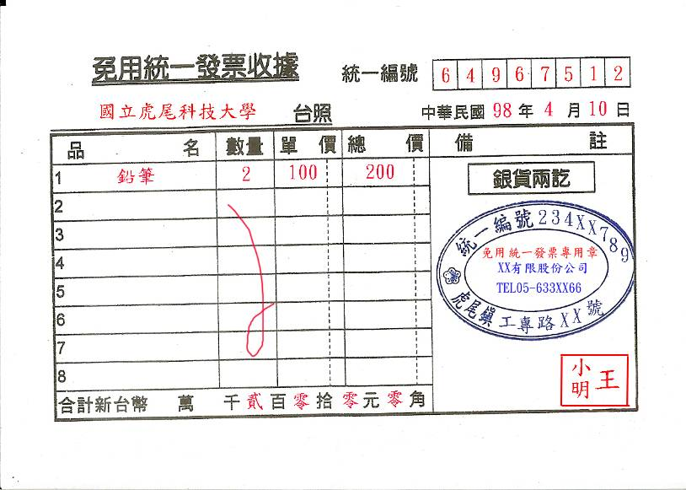

**日期必填**

**品名、數量、單價、總價、合計必填**

**須加蓋免用統一發票專用章、負責人私章**

**(專用章內應載明商號名稱、地址、電話、統一編號)**

不合格收據範例

**買受人(受補助者)、統一編號未填寫**

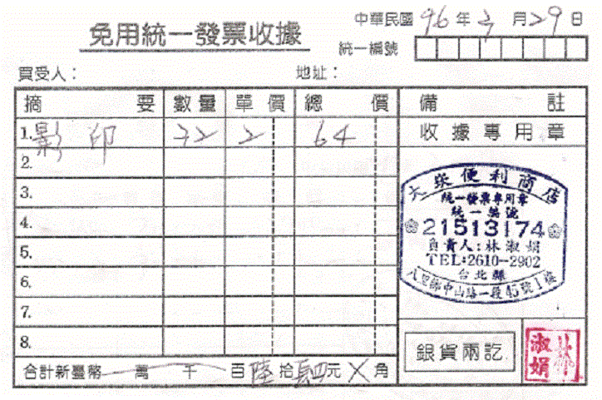

**使用免用統一發票之收據，若加蓋統一發票專用章，恐有逃漏稅之嫌，不可開立收據，應請商家提供統一發票。**